 | STAATSCOURANT | Nr. 48992
 | STAATSCOURANT | 21 september
 | STAATSCOURANT | 2016
 | Officiële uitgave van het Koninkrijk der Nederlanden sinds 1814.

Bouw convertorstation in de Eemshaven, Ministerie van Economische Zaken
Van donderdag 22 september tot en met woensdag 2 november 2016 liggen de ontwerpbesluiten ter inzage voor de bouw van een convertorstation als onderdeel van de elektriciteitskabel tussen Eemshaven (Nederland) en Endrup (Denemarken) (COBRA-kabel). Iedereen kan reageren op de ontwerpbesluiten met een zienswijze.
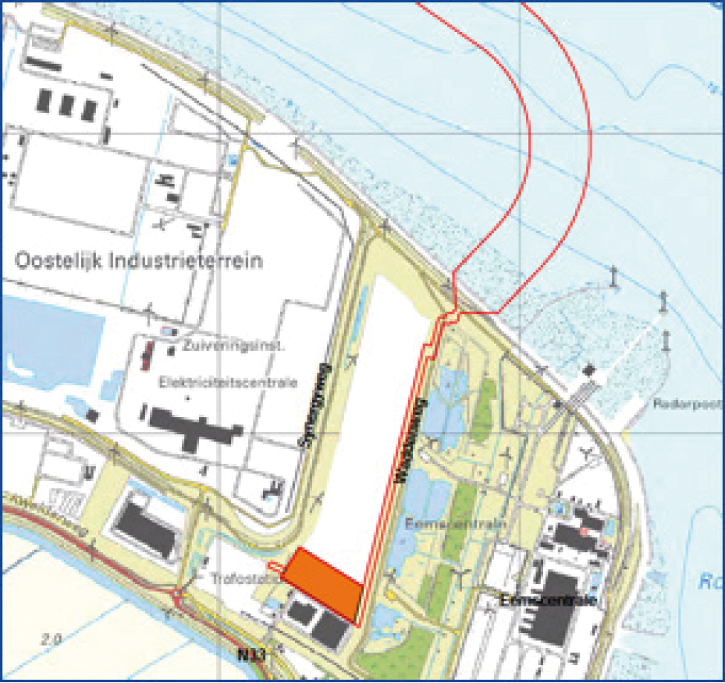
De geplande locatie voor het convertorstation (oranje vlak) in de Eemshaven.
TenneT TSO B.V. wil een elektriciteitskabel onder zee aanleggen tussen Eemshaven (NL) en Endrup (Denemarken) samen met de Deense netbeheerder Energinet.dk (de COBRA-kabel). Deze kabel is noodzakelijk voor de uitwisseling van stroom tussen beide landen. Door de COBRA-kabel kan Nederland duurzame energie van Deense windparken importeren en kan in Nederland en in Denemarken efficiënter gebruik worden gemaakt van de beschikbare capaciteit om energie op te wekken.
De conceptbesluiten voor de bouw van een convertorstation betreffen een vervolg op reeds genomen besluiten voor de COBRA-kabel en vormen het laatste deel van de benodigde besluiten voor het project COBRA-kabel. In maart 2016 zijn reeds besluiten genomen over het Rijksinpassingsplan, de vergunning Natuurbeschermingswet, de Watervergunning, de ontheffing Provinciale Omgevingsverordening en het eerste deel van de Omgevingsvergunning.

Waar kunt u de stukken inzien?
U kunt van donderdag 22 september tot en met woensdag 2 november 2016 de ontwerpbesluiten inzien op www.bureau-energieprojecten.nl en tijdens reguliere openingstijden (op papier) op de volgende locatie:
– gemeente Eemsmond, Hoofdstraat-West 1, Uithuizen.

U kunt uw mening geven
Er liggen twee ontwerpbesluiten ter inzage: een ontwerpbesluit omgevingsvergunning bouwen convertorstation;
en een ontwerpbesluit omgevingsvergunning in/uitrit.
In uw zienswijze kunt u ingaan op alle onderdelen van de ontwerpbesluiten. U kunt hierbij denken aan:
– Staan er naar uw mening onjuistheden in de ontwerpbesluiten?
– Zijn er zaken en/of belangen over het hoofd gezien?
– Wordt u geraakt in uw belang? Zo ja, kunt u dat toelichten?
Het is goed om te weten dat alleen een belanghebbende die op het ontwerp van een besluit een zienswijze heeft ingebracht, later tegen dat besluit beroep kan instellen bij de Afdeling bestuursrechtspraak van de Raad van State.

Hoe kunt u reageren?
U kunt van 22 september tot en met 2 november 2016 reageren. Wij ontvangen uw zienswijzen bij voorkeur digitaal. Dat kan via www.bureau-energieprojecten.nl onder COBRA-kabel. U kunt niet reageren via e-mail.
Per post kan ook: Bureau Energieprojecten, Inspraakpunt COBRA-kabel, Postbus 248, 2250 AE Voorschoten. Uw brief kan alleen als zienswijze in behandeling genomen worden als u ondertekent met uw naam en adres. Dit geldt ook voor eventuele medeondertekenaars.
Wilt u uw zienswijze mondeling geven? Dat kan tijdens de informatieavonden of via Bureau Energieprojecten op werkdagen van 9.00 uur tot 12.00 uur, T (070) 379 89 79.

Wat gebeurt hierna?
Bureau Energieprojecten bundelt alle zienswijzen en reacties. Zo snel mogelijk na afloop van de inspraaktermijn kunt u deze downloaden via www.bureau-energieprojecten.nl. De zienswijzen en reacties worden betrokken bij de definitieve besluiten. In een Nota van Antwoord wordt opgenomen of en op welke wijze de zienswijzen en reacties in de definitieve besluiten zijn verwerkt.
De besluiten zullen ter inzage worden gelegd. Hierop staat beroep open. Dit wordt te zijner tijd aangekondigd in onder andere de Staatscourant, huis-aan-huisbladen en op www.bureau-energieprojecten.nl.

Meer informatie
Uitgebreide informatie vindt u op www.bureau-energieprojecten.nl. Heeft u na het bezoeken van de website nog vragen? Dan kunt u bellen met Bureau Energieprojecten, T (070) 379 89 79.

